Одностадийный каталитический синтез прозрачных полиимидов в 1,2-дихлорбензоле
Шаляпина В. С., Нестеренко В. А.
Студент 1 курс магистратуры, Студент 4 курс бакалавриата
Волгоградский государственный технический университет,
химико-технологический факультет, Волгоград, Россия
e-mail: onede98@gmail.com
Благодаря сочетанию хороших термических, электрических и физико-механических свойств полиимидные материалы нашли широкое применение в различных областях техники. Одним из перспективных направлений применения полиимидных материалов на сегодняшний день является гибкая органическая электроника нового поколения, в связи с этим поиск новых мономерных структур и совершенствование условий синтеза полиимидов является актуальной задачей [1].
В работе исследованы особенности каталитического синтеза полиимидов методом одностадийной высокотемпературной полициклизации в растворе 1,2-дихлорбензола. В качестве диангидрида использовали (4,4'(Гексафторизопропилиден) дифталевый ангидрид (6FDA) и диамин 2,2'-бис(трифторметил)бензидина (TFMB).
Реакцию проводили по следующей схеме:
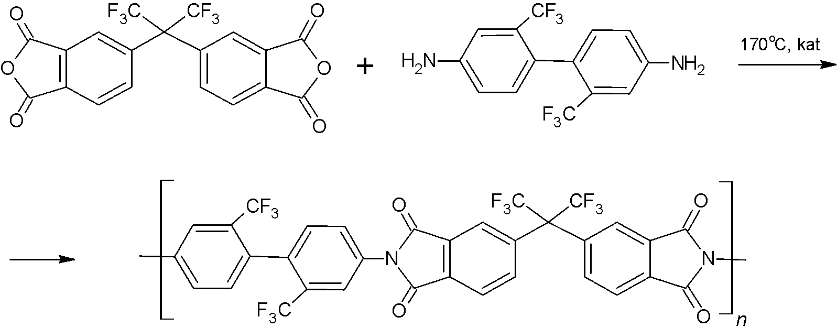
Схема 1. Синтез полиимида
Гексафторизопропилиденовые и трифторметильные группы при включении в основные цепи полимера позволяют получить материалы с достаточно хорошей растворимостью в широком спектре органических растворителей, а также использования фторметильных групп позволяет получать бесцветные прозрачные полиимиды, за счет уменьшения образования комплексов с переносом зарядов [2].
Для улучшения условий синтеза и свойств полученных полимеров использовали катализатор изохинолин, а в качестве растворителей смесь 1,2-дихлорбензол: толуол в соотношении 80:20 соответственно. Такая система является подходящей для получения полиимидов с высокими эксплуатационными характеристиками.
Данные полимеры обладают повышенной растворимостью, высокой прозрачностью и низкой диэлектрической проницаемостью, что позволяет расширить области их применения.

Литература
1. C. Simone, E. Vaccaro, D. Scola, The Synthesis and Characterization of Highly Fluorinated Aromatic Polyimides,J. Fluor. Chem., 224 (2019), p. 100−112.
2. S. H. Min, B. Kang, ⊥ Y. S. Shin, Transparent and Colorless Polyimides Containing Multiple Trifluoromethyl Groups as Gate Insulators for Flexible Organic Transistors with Superior Electrical, 237 (2021), p. 70-74

